暨南大学本科实验报告专用纸
课程名称 计算机网络实验 成绩评定
实验项目名称 网络地址转换 指导教师 潘冰
实验项目编号 10 实验项目类型 设计型 实验地点 计网实验室
学生姓名 赖志正 学号 2019051109
学院 智能科学与工程 系 专业 信息安全
实验时间 2021 年 11 月 16 日 下 午～ 11 月 21 日 上 午

- 实验目的
- 通过对路由器的配置实现内网中单台主机连接到Internet网时，地址转换技术。

- 实验内容
1. 学习路由器之间的连线。
2. 配置路由器的以太接口和serial口的IP地址。
3. 通过路由器设置静态NAT转换。
4. 通过路由器设置动态NAT。
5. 测试地址转换情况。

- 实验原理
NAT（网络地址转换）是指将网络地址从一个地址空间转换为另外一个地址空间的行为。NAT将网络划分为内部网络（inside）和外部网络(outside)两部分。局域网主机利用NAT访问网络时，是将局域网内部地址转换为了全局地址后转发数据包的。
NAT分为两种类型：NAT（网络地址转换）和NAPT（网络地址端口转换）。NAT是实现转换后一个本地IP地址对应一个全局地址。NAPT是实现转换后多个本地IP地址对应一个全局地址。

- 实验环境
静态NAT转换：
- 实验设备：二台路由器(R2632)，一台PC机，1根V35DCE、1根V35DTE。
- 拓扑结构：
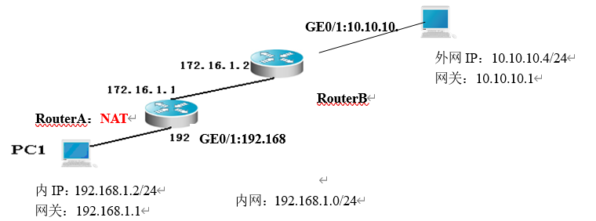

- 实验过程
第一步：登录到路由器R3
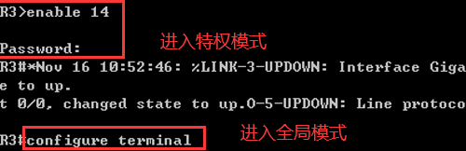
第二步：在路由器R3上配置路由器接口的IP地址
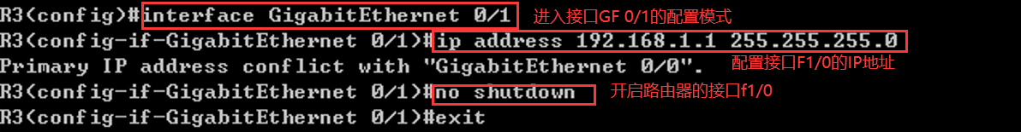
第三步：在路由器R3上配置路由器串行口的时钟频率。
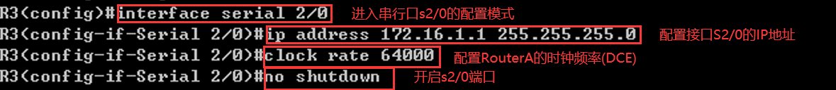
显示路由器R3的接口配置信息(推荐)
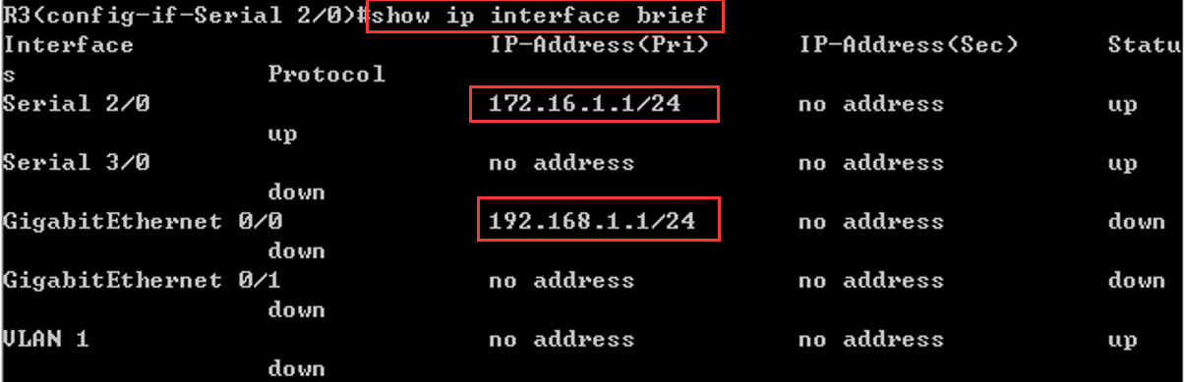
显示信息可知配置成功！
第四步：在路由器R3上配置静态NAT映射。
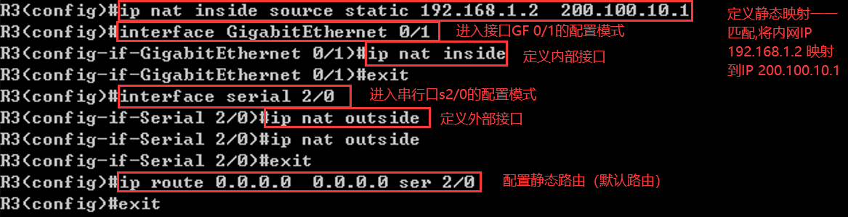
第五步：在路由器R4上配置路由器串行口的IP地址。
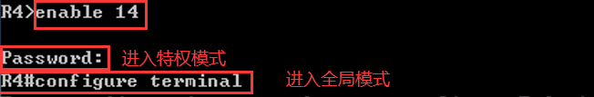
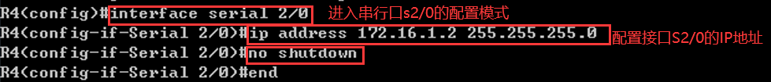
第六步：在路由器R4上配置路由器F1/0的IP地址。
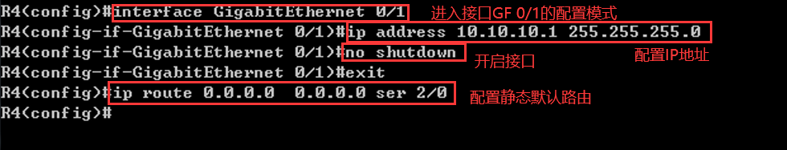
第七步：验证测试前的PC配置
最终实验环境：
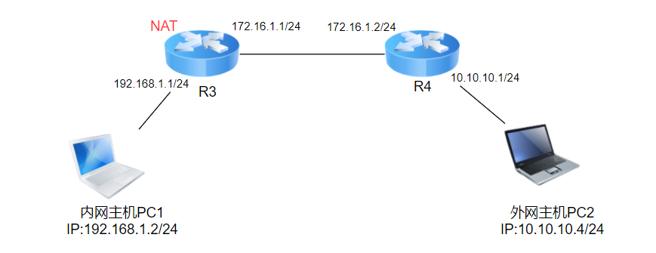
- 将PC1，PC2的TCP/IP协议配置成如上图的配置。
PC1的配置：
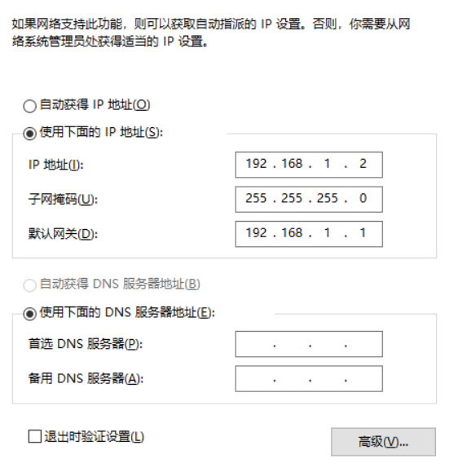
PC2的配置：
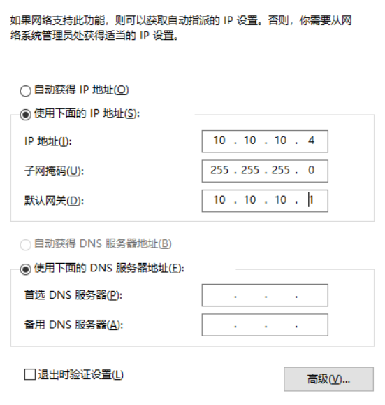

- PC1ping向PC2
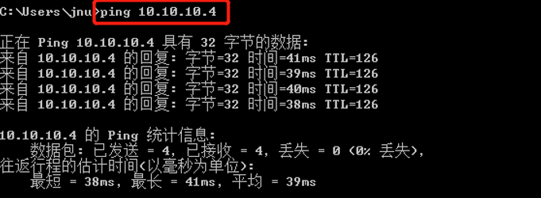
3) 在PC2上用Sniffer或Ethereal 捕获帧，并查看源IP和目的IP，从而验证NAT转换是否生效。
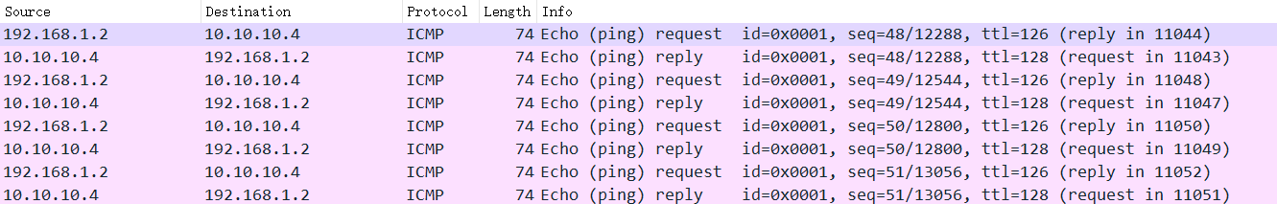
可以捕获到源IP地址为192.168.1.2，目的IP地址为10.10.10.4的数据包
同样可以捕获到源IP地址为200.100.10.1，目的IP地址为10.10.10.4的数据包，所以NAT转换生效。

结论：内部主机 PC1 用本地地址 192.168.1.2和外网上主机PC2：10.10.10.4通信所发送的数据报必须经过 NAT 路由器（R3）。源IP地址为192.168.1.2的数据包在经过 NAT 路由器时查看NAT地址转换表，将源IP地址替换为200.100.10.1，目的地址保持不变，然后发送出去外网。

知识补充：
- 为什么要使用NAT：
NAT就是在局域网内部网络中使用内部地址，而当内部主机要与外部网络进行通讯时，就在网关处，将内部地址替换成公用地址，从而在外部公网（internet）上正常使用，NAT可以使多台计算机共享Internet连接，这一功能很好地解决了公共IP地址紧缺的问题。通过这种方法，您可以只申请一个合法IP地址，就把整个局域网中的计算机接入Internet中。这时，NAT屏蔽了内部网络，所有内部网计算机对于公共网络来说是不可见的，而内部网计算机用户通常不会意识到NAT的存在。这里提到的内部地址，是指在内部网络中分配给节点的私有IP地址，这个地址只能在内部网络中使用，不能被路由（一种网络技术，可以实现不同路径转发）转发。虽然内部地址可以随机挑选，但是通常使用的是下面的地址：10.0.0.0~10.255.255.255，172.16.0.0~172.16.255.255，192.168.0.0~192.168.255.255。NAT将这些无法在互联网上使用的保留IP地址转换成可以在互联网上使用的合法IP地址。而全局地址，是指合法的IP地址，它是由NIC（网络信息中心）或者ISP(网络服务提供商)分配的地址，对外代表一个或多个内部局部地址，是全球统一的可寻址的地址。

- NAT有三种实现方式：
（1）静态转换：指将内部网络的私有IP地址转换为公有IP地址，IP地址对是一对一的，是一成不变的，某个私有IP地址只转换为某个公有IP地址。借助于静态转换，可以实现外部网络对内部网络中某些特定设备（如服务器）的访问。

（2）动态转换：指将内部网络的私有IP地址转换为公用IP地址时，IP地址对是不确定的，而是随机的，所有被授权访问上Internet的私有IP地址可随机转换为任何指定的合法IP地址。也就是说，只要指定哪些内部地址可以进行转换，以及用哪些合法地址作为外部地址时，就可以进行动态转换。

（3）端口多路复用：是指改变外出数据包的源端口并进行端口转换，即端口地址转换（PAT）采用端口多路复用方式。内部网络的所有主机均可共享一个合法外部IP地址实现对Internet的访问，从而可以最大限度地节约IP地址资源。

- 实验总结
这次实验主要学习了网络地址转换NAT，它可以将专用网上使用的专用地址转换为互联网上的公用地址，使得在专用网上使用专用地址的主机能和互联网上的主机进行通信，这很好地解决了公共IP地址紧缺的问题。NAT有三种实现方式：静态转换，动态转换和端口多路复用。这次实验由于时间有限，我们小组只做了静态NAT转换这个实验。实验过程中，一开始我们需要登录到RCMS，对路由器进行配置，之后按实验要求配置主机的IP地址，子网掩码和默认网关，最后在实验台正确连线，这样就成功搭建好实验环境。然后使用内网主机去访问外网的主机，用嗅探器捕获相关的数据报，并对数据报的源IP地址或目的IP地址进行分析，验证NAT转换是否生效，最后发现确实发生了网络地址转换，实验成功。
通过这次实验，我更加清楚地了解了NAT的工作原理，也更加熟悉了如何在实验台进行连线，动手实验能力得到了提高，这将有助于我之后更加深入的学习。

